Ультразвуковая мойка КТ-6066
Руководство по эксплуатации
Содержание

Общие сведения
Ультразвуковая мойка КТ-6066 поможет эффективно очистить и продезинфицировать небольшие изделия из металла, пластика и стекла. Вам нужно налить воду в мойку и положить в нее изделия, например, золотые украшения, браслет от часов, серьги, зубные протезы, очки и прочее.
В основе работы ультразвуковой мойки лежит кавитация, когда в жидкости за короткий промежуток времени образуются и тут же разрушаются миллионы мелких пузырьков воздуха. Пузырьки схлопываются и, таким образом, высвобождается большое количество энергии. Этот процесс происходит вследствие чередования волн низкого и высокого давления под воздействием ультразвука. Воздушные пузырьки, соприкасаясь с поверхностью обрабатываемых предметов, разрываются, создавая множество маленьких ударных волн. Благодаря этому происходит глубокая очистка предметов.
Корпус прибора сделан из пластика, а резервуар, в который помещаются предметы для очистки — из нержавеющей стали. Прозрачная пластиковая крышка позволит наблюдать за процессом очистки.
Размер мойки всего 21 x 9,5 см, она не займет много места у вас в доме.
Управление прибором осуществляется с помощью одной единственной кнопки включения/выключения. У прибора есть три времени работы: 3, 5 и 8 минут, после которых прибор автоматически отключается.
Главное преимущество КТ-6066 — это возможность очищать предметы сложных форм. Еще одним достоинством ультразвуковой мойки КТ-6066 является быстрота процесса при его высокой эффективности.

Комплектация
- Ультразвуковая мойка — 1 шт.
- Блок питания – 1 шт.
- Руководство по эксплуатации — 1 шт.
- Коллекционный магнит — 1 шт.*
*опционально

Устройство ультразвуковой мойки
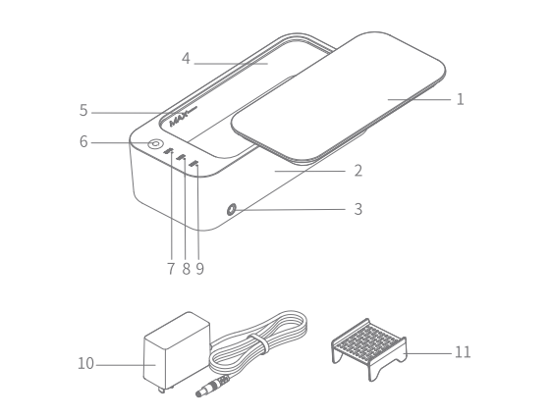
Крышка
Корпус
Резервуар из нерж.стали
Кнопка включения/выключения
Индикаторы времени
Гнездо
Уровень «Max»
Блок питания
Подставка для часов

Мойка начинает работу по нажатию на кнопку включения/выключения. Загорается индикатор времени 3 минуты. Чтобы установить время работы 5 минут, необходимо повторно нажать на кнопку включения/выключения. Третье нажатие на кнопку включения/выключения устанавливает время работы — 8 минут. Четвертое нажатие на кнопку включения/выключения выключит работу прибора. Ультразвуковая мойка оборудована таймером и автоматически выключится после 3, 5 или 8 минут работы.
На стенках и дне устройства размещены пьезоэлектрические преобразователи (излучатели). С установленного ультразвукового генератора на излучатели подается переменный ток необходимой частоты и преобразовывается в механические колебания.
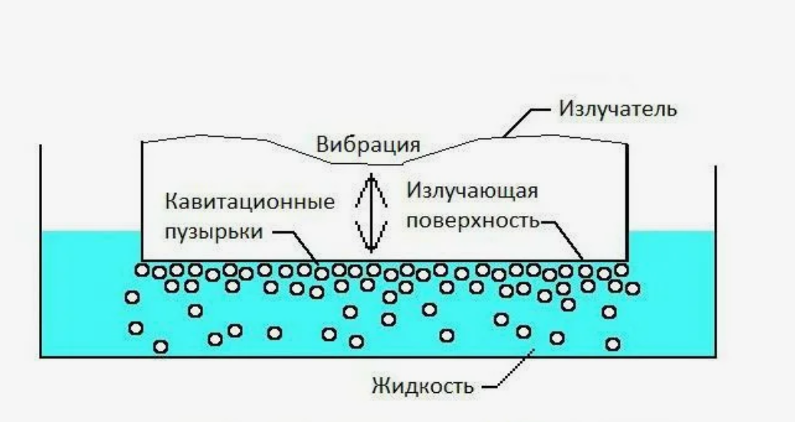

Подготовка к работе и использование

Подготовка к работе
Достаньте ультразвуковую мойку и шнур питания из коробки, удалите все упаковочные материалы.
Вставьте разъем шнура питания в гнездо на корпусе. Устройство готово к работе.

Использование
- Установите ультразвуковую мойку на сухую устойчивую горизонтальную поверхность на расстоянии не менее 10 см от края стола и других предметов.
- Откройте крышку и наполните резервуар чистой холодной водой. Желательно заливать фильтрованную воду или воду с низким содержанием солей и минералов, это уменьшит количество образования накипи в устройстве. Не превышайте уровень «MAX».
Примечание. Не используйте мойку без воды. Это может привести к повреждению устройства.
- Погрузите очищаемый предмет в воду, вода должна полностью покрывать предмет, но не превышать уровень «MAX».
Примечание. При необходимости используйте подставку для часов, опустив ремешок в воду.
- Закройте крышку и подключите мойку в сеть. Допускается использование прибора с открытой крышкой, если габариты помещенного в резервуар предмета не позволяют ее закрыть, в этом случае можно применить частичную чистку, укладывая предмет разными сторонами попеременно.
- Нажмите кнопку включения/выключения, чтобы начать очистку. Загорится индикатор времени 3 минуты. Чтобы установить время работы 5 минут, необходимо повторно нажать на кнопку включения/выключения. Третье нажатие на кнопку включения/выключения устанавливает время работы — 8 минут. Четвертое нажатие на кнопку включения/выключения выключит прибор.
- После 3, 5 или 8 минут работы мойка автоматически выключится. При необходимости цикл чистки можно повторить. Эффективность чистки также можно повысить, добавив специальное чистящее средство для ультразвуковых моек в резервуар с водой до начала чистки.
Примечание. Работу прибора можно прервать в любой момент времени, нажав на кнопку включения/выключения четыре раза.
- После завершения процесса очистки, отключите прибор от сети. Откройте крышку и достаньте предмет, остатки воды на предметах являются безопасными для кожи человека. Вылейте воду из резервуара и произведите его очистку.

Чистка и обслуживание мойки
Необходимо отключить прибор от сети до начала его чистки. Протирайте корпус сухой или влажной тканью. Не используйте для мытья посудомоечную машину. Для мытья резервуара из нержавеющей стали допускается использование неагрессивных моющих средства (например, жидкое мыло для рук). Не используйте абразивные средства для мойки резервуара и корпуса прибора.

Уход и хранение
Храните прибор в сухом и прохладном месте, недоступном для детей.

Устранение неполадок

Устройство не включается, индикация не горит
Возможная причина | Решение
Нет напряжения в сети | Проверьте наличие напряжения в сети
Вы не нажали кнопку включения/выключения | Мойка начинает работу по нажатию на кнопку включения/выключения

Если ваша ситуация не отображена выше, пишите нам на адрес info@kitfort.ru, приложив фотографии или видеофайлы, фиксирующие вашу проблему. Пришлите также фотографию наклейки с серийным номером, расположенную на дне или на задней части корпуса устройства.
По вопросам приобретения расходных материалов или аксессуаров пишите нам на info@kitfort.ru.

Технические характеристики
- Питание: 12 В, 2 А
- Мощность: 24 Вт
- Класс защиты от поражения электрическим током:
- Мойки: III
- Блока питания: II
- Емкость: 400 мл
- Длина шнура: 1,2 м
- Размер резервуара: 165 х 80 x 40 мм
- Размер устройства: 210 х 95 x 60 мм
- Размер упаковки: 101 х 69 х 215 мм
- Вес нетто: 0,71 кг
- Вес брутто: 0,79 кг

Срок службы: 2 года
Срок гарантии: 1 год
Товар сертифицирован Значком: EAC
Производитель:.
Импортер: ООО «Аэро-Трейд». 197022, г. Санкт-Петербург, Инструментальная ул., д. 3, лит. Х, офис 1.
Страна происхождения: Китай.
Уполномоченная организация для принятия претензий на территории РФ: ООО «Аэро-Трейд». 197022, г. Санкт-Петербург, Инструментальная ул., д. 3, лит. Х, офис 1.
Горячая линия производителя: 8-800-775-56-87 (пн-пт с 9:30 до 17:30 по московскому времени), info@kitfort.ru
Адреса сервисных центров вы можете узнать у оператора горячей линии или на сайте kitfort.ru
Требуется особая утилизация. Во избежание нанесения вреда окружающей среде необходимо отделить данный объект от обычных отходов и утилизировать его наиболее безопасным способом, например, сдать в специальные места по утилизации.
Месяц и год изготовления указаны на нижней стороне упаковочной коробки.
Производитель имеет право на внесение изменений в дизайн, комплектацию, а также в технические характеристики изделия в ходе совершенствования своей продукции без дополнительного уведомления об этих изменениях.
Условия гарантии
Механические повреждения корпуса, аксессуаров или составных частей устройства не являются гарантийным случаем.

Меры предосторожности
Пожалуйста, внимательно прочтите инструкцию по эксплуатации. Обратите особое внимание на меры предосторожности. Всегда держите инструкцию под рукой.
- Устройство предназначено для использования в бытовых условиях и может применяться в квартирах, загородных домах, гостиничных номерах, офисах и других подобных местах для непромышленной и некоммерческой эксплуатации.
- Используйте устройство только по назначению и в соответствии с указаниями, изложенными в данном руководстве. Нецелевое использование устройства будет считаться нарушением условий надлежащей эксплуатации.
- Перед подключением устройства к электрической розетке убедитесь, что параметры электропитания, указанные на нем, совпадают с параметрами используемого источника питания.
- Для предотвращения поражения электрическим током не погружайте устройство в воду и другие жидкости.
- Не включайте прибор без воды. Это может привести к повреждению устройства.
- Не используйте устройство, если шнур питания, вилка или другие части прибора повреждены. Во избежание поражения электрическим током не разбирайте устройство самостоятельно — для его ремонта обратитесь к квалифицированному специалисту. Помните, неправильная сборка устройства повышает опасность поражения электрическим током при эксплуатации.
- Детям, людям с ограниченными физическими, сенсорными или умственными способностями, а также лицам, не обладающим достаточными знаниями и опытом, разрешается пользоваться прибором только под контролем лиц, ответственных за их безопасность, или после инструктажа по эксплуатации устройства. Не позволяйте детям играть с прибором.
- Контролируйте работу прибора, когда рядом находятся дети или домашние животные.
- Не оставляйте работающий прибор без присмотра. Выключите его и отключите от сети, если не используете прибор длительное время или перед проведением обслуживания.
- Не пытайтесь обойти блокировку включения устройства.
- Не допускайте падения прибора и не подвергайте его ударам.
- Храните устройство в недоступных детям местах.
- Используйте только предлагаемые производителем аксессуары или комплектующие. Использование иных дополнительных принадлежностей может привести к поломке устройства или получению травм.
- При повреждении шнура питания его следует заменить специальным шнуром или комплектом, полученным у изготовителя или сервисной службы.
- Если из корпуса устройства вытекает вода, прибором пользоваться нельзя.
- Для корректной и безопасной работы устройства заливайте в резервуар только воду, как описано в разделе «использование» настоящей инструкции.
- Не касайтесь воды в резервуаре при работающем приборе.

